SPL

Como Acessar o Sistema

Ao clicar no ícone do Novo SPL que está no Desktop de seu computador abrirá a seguinte tela de entrada:

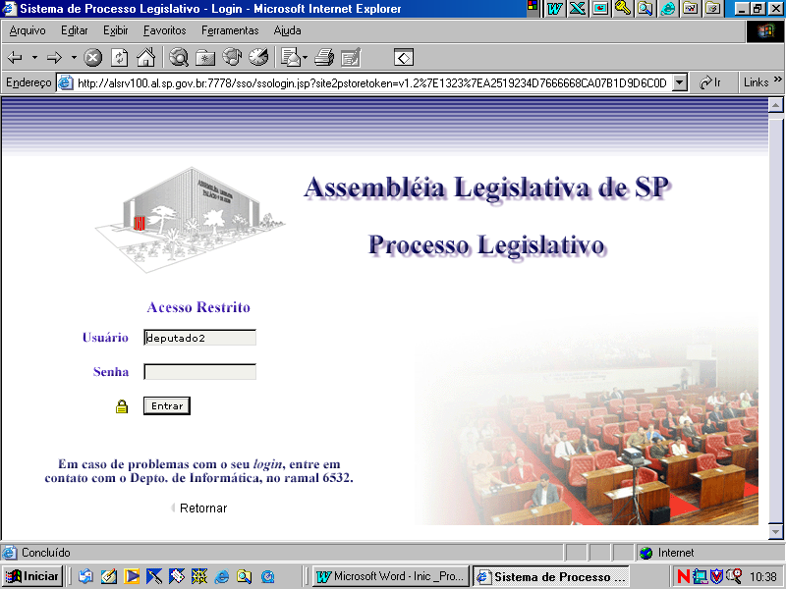
Logar com seu nome de usuário, senha e clicar no botão “Entrar”.

Ao digitar a senha do sistema pela 1ª vez, nossa orientação é clicar em NÃO ao aparecer a mensagem “Deseja que o Windows memorize sua senha?” ou então configurar no Windows Explorer para que esta pergunta não apareça, pois se você confirmar a memorização da senha, qualquer usuário não autorizado poderá entrar no sistema.

Elaboração :
- Proposituras
- Acessórios
- Pareceres
- Estudo (DPL)

Proposituras

Após entrar no sistema abrirá a tela abaixo:
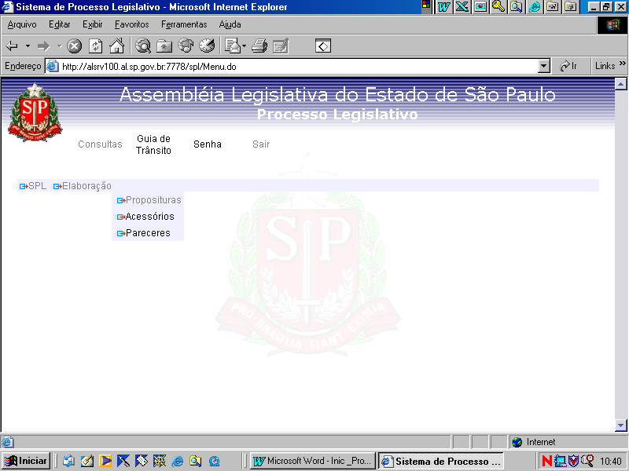

Clicar em SPL / Elaboração / Proposituras e a página inicial para cadastro de uma nova propositura se abrirá.
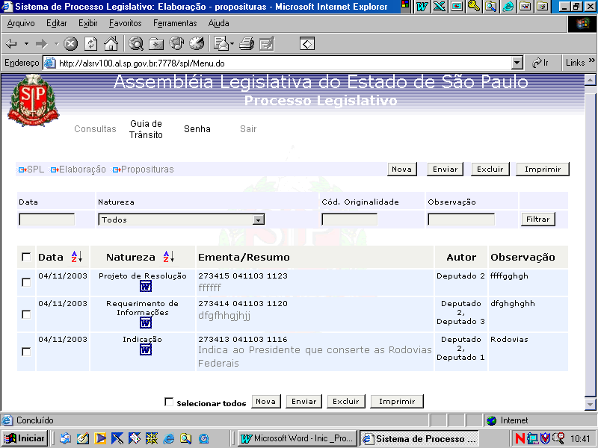

Cadastrando uma nova Propositura

Na linha azul superior (logo abaixo do Brasão), encontram-se 4 (quatro) botões que serão utilizados para inclusão, envio, exclusão e impressão da nova Propositura.

Ao clicar no botão “NOVA”, a tela para inclusão será exposta.

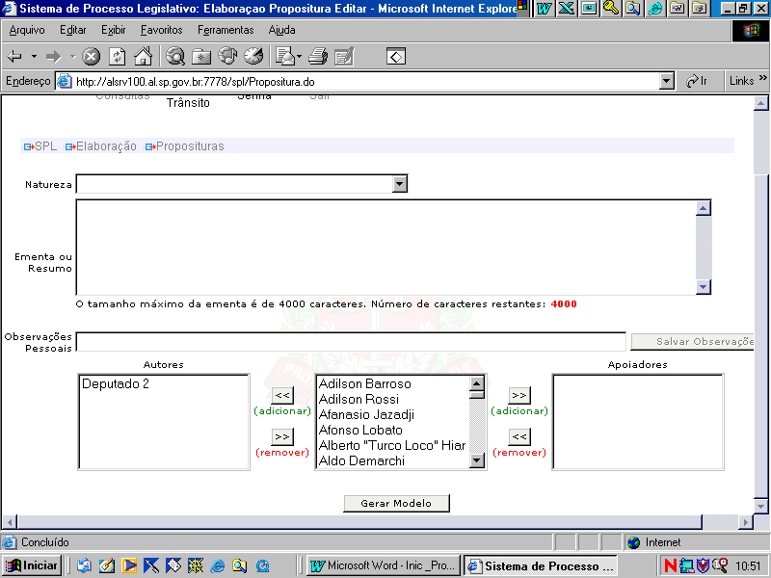

- Na caixa “Natureza” optar pelo tipo de Propositura, no exemplo, Projeto de Lei.

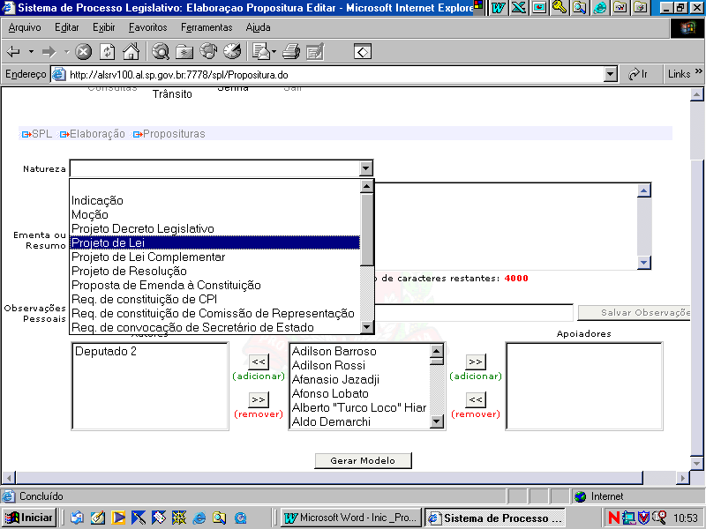

- Redigir a Ementa ou Resumo, pois este campo é obrigatório. Note que o tamanho máximo desde campo não poderá exceder a 4000 caracteres.

- No campo Observações Pessoais poderão ser efetuadas anotações particulares que deverão ser salvas no botão Salvar Observações ao lado.
Atenção: o campo Observações Pessoais não será visualizado por outro Gabinete, mesmo após ter sido enviado e nem aparecerá na impressão e será utilizado apenas para controle interno do Gabinete. Não é obrigatório o preenchimento.

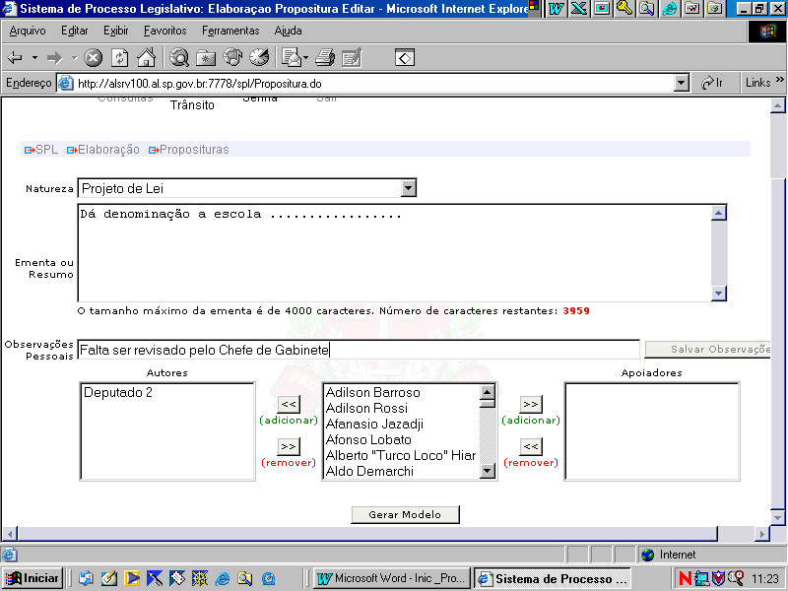

- No campo Autores deverá aparecer o nome do Deputado (Gabinete / Liderança) para o qual o usuário logado está elaborando a Propositura.
Poderá ainda, ser acrescentado outros autores e apoiadores escolhendo-se na listagem central o Deputado e clicando-se no botão “Adicionar” do lado direito ou esquerdo conforme o interesse. O mesmo procedimento deverá ocorrer para remover autores e apoiadores, mas agora, clicando-se no botão “Remover”.
É importante informar que uma vez que um Deputado foi adicionado como autor ou apoiador e depois por qualquer motivo o mesmo foi removido, o seu nome aparecerá no final da listagem central e poderá ser usado normalmente como se estivesse em ordem alfabética.

Pronto, agora é só clicar no botão “Gerar Modelo”.
O Sistema irá abrir o modelo de Propositura escolhido no campo “Natureza” que deverá ser maximizado e preenchido.

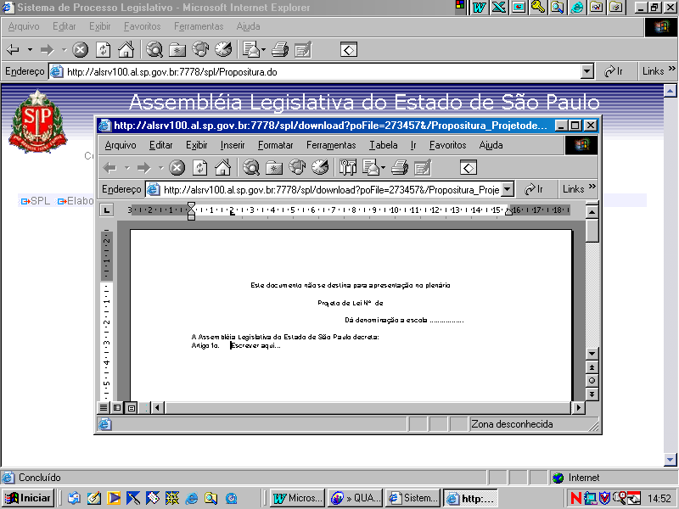

Este é um modelo de sua Propositura, no nosso caso, um Projeto de Lei, pré-formatado, não podendo ser alterado e liberando livre preenchimento apenas nos campos onde estiver a frase “Escrever aqui .....”. A frase deverá ser deletada ou apenas marcada para o prenchimento do texto de sua Propositura.
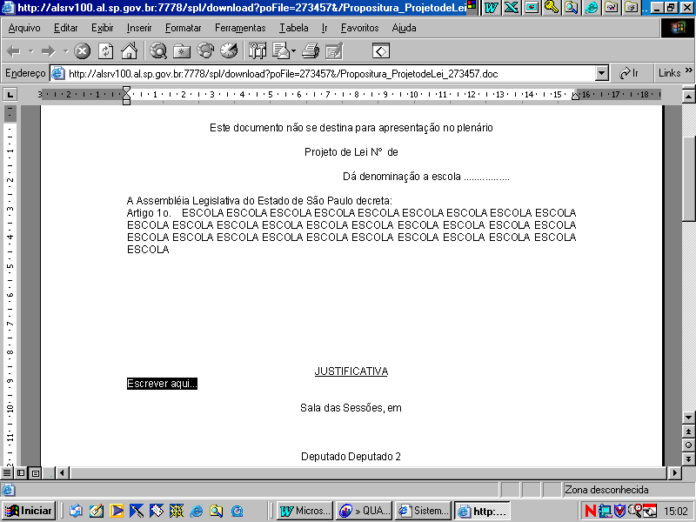

Perceba que no rodapé do modelo de Propositura que está sendo preenchido, aparecerá o número de originalidade do documento.

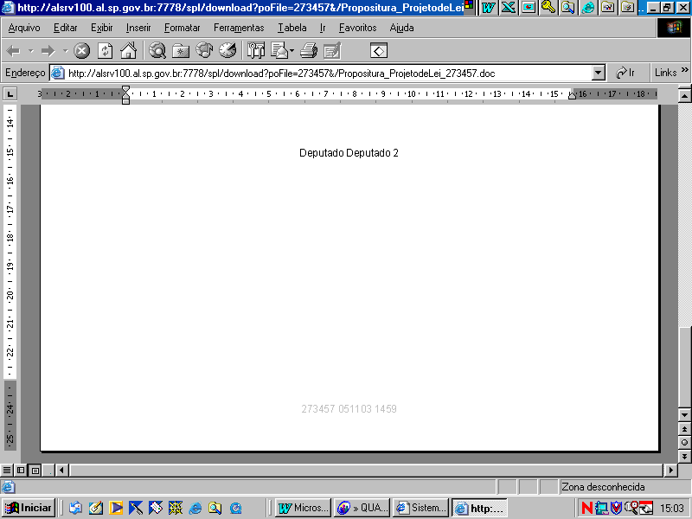

Como podemos observar na primeira linha do documento, este modelo não se destina para apresentação no Plenário.
Este documento deverá ser salvo em uma pasta previamente aberta com o nome Proposições dentro do C: , usando-se o caminho Arquivo / Salvar Como do documento ativo.
Após salvar, fechar este arquivo que agora está em sua máquina.

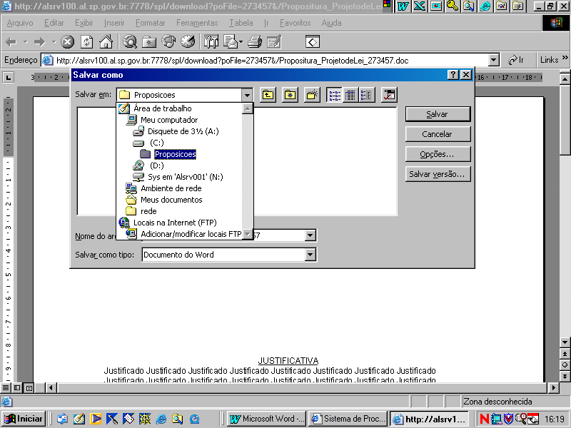

Após salvar o documento no seu computador (Local) em:
C:\ Proposições / nome e nº do código de originalidade da propositura , observe que aparecerá na tela do Sistema alguns dados, no nosso exemplo, do Projeto de Lei.

UPLOAD

Vamos fazer agora, um UPLOAD.
Mas o que é um Upload?
Upload é anexar o arquivo da Propositura que está na sua máquina (Lembra? Aquele que está em em C:\ Proposições) para envio ao servidor .

Importante! Sempre atualize o servidor com as versões alteradas do seu documento.
Este procedimento permitirá que você acesse seus arquivos a partir de qualquer computador.

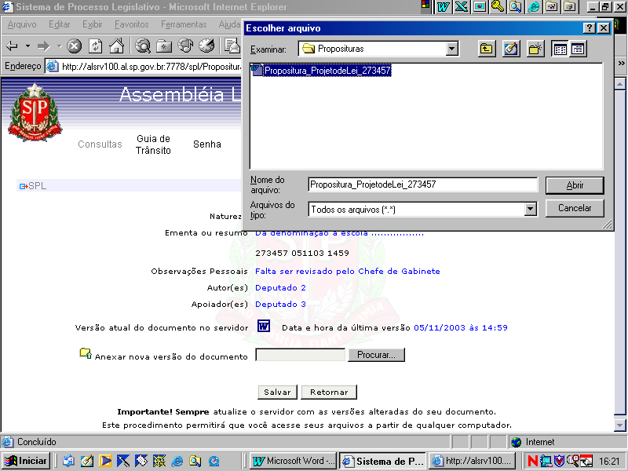

Clicar no botão “Procurar” e escolher a propositura em C:\ Proposicoes / nome e nº da propositura.
Confira o número do código de originalidade que foi dado a Propositura é igual ao que aparece na tela do sistema.
Salvar.
A tela abaixo se abrirá.

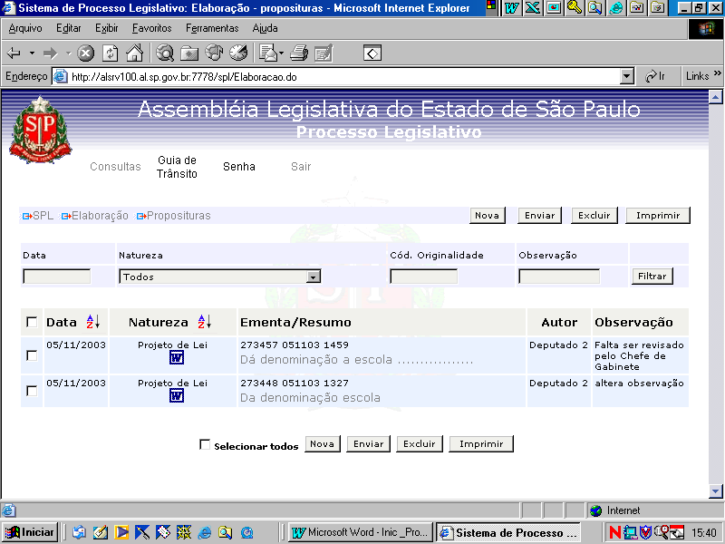
A Propositura (Projeto de Lei) que acabamos de fazer Upload aparecerá encabeçando a lista, com dados como: data, natureza, ementa ou resumo, autor e observação.
Se passarmos o cursor sobre a ementa, verificamos que ele muda de forma e se clicarmos na mesma, teremos a seguinte tela:

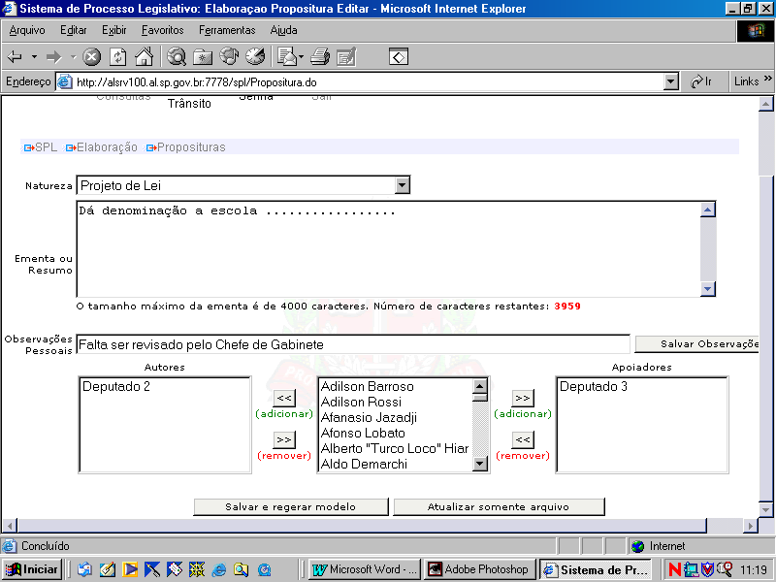

Nesta tela você poderá alterar natureza, ementa, autores e apoiadores, assim como o arquivo (Propositura – Projeto de Lei) que além de estar em sua máquina, já foi feito Upload.

Caso 1 - Ocorrendo alteração de qualquer campo da tela acima devemos clicar no botão “Salvar e regerar modelo”.

Caso 2 - Se alteração for apenas do arquivo (Propositura – Projeto de Lei), clicar em “Atualizar somente arquivo”.

Caso 1

Se necessitarmos alterar a “natureza”, a “ementa ou resumo”, incluir outro “autor ou apoiador(es)” devemos fazer a modificação e clicar no botão “Salvar e regerar modelo”.
Para inclusões e alterações nos campos “autor ou apoiador(es)”, basta escolher na lista central e clicar em “adicionar” ou “remover”, sendo o lado esquerdo para “autor e o esquerdo para “apoiador”.
Lembre-se que o campo “Observações Pessoais” é restrito ao usuário, portanto se ocorrer qualquer alteração apenas neste campo, clique no botão “Salvar observações”, não havendo necessidade de acionar o botão “Salvar e regerar modelo”.

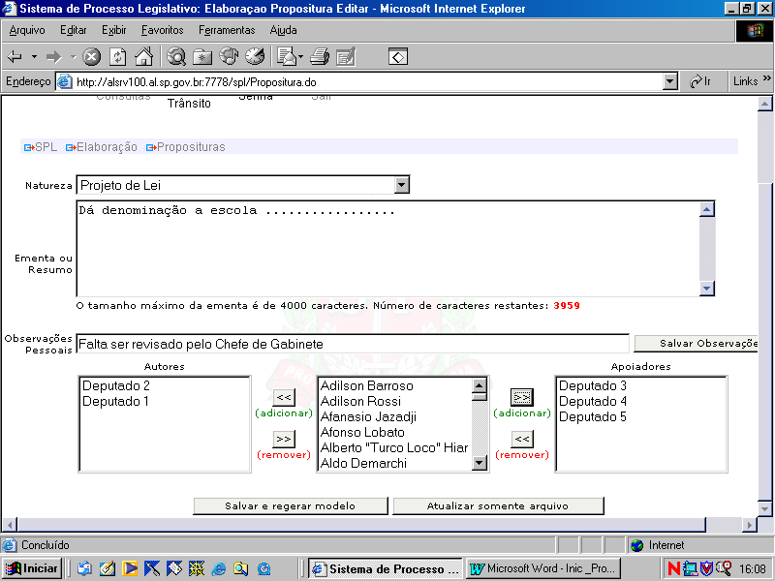

Ao clicar no botão “Salvar e regerar modelo” abrirá uma janela solicitando confirmação para que o documento seja novamente gerado. Acionar “OK”.

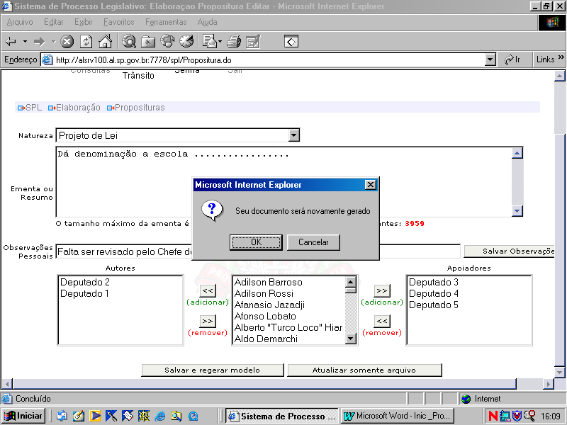
Novamente o modelo de propositura se abrirá, mas agora com as alterações dos campos já alterados, conforme executamos anteriormente. Salvar local (para atualizar o documento na sua máquina) e efetuar novo Upload (para atualizar o documento no servidor).

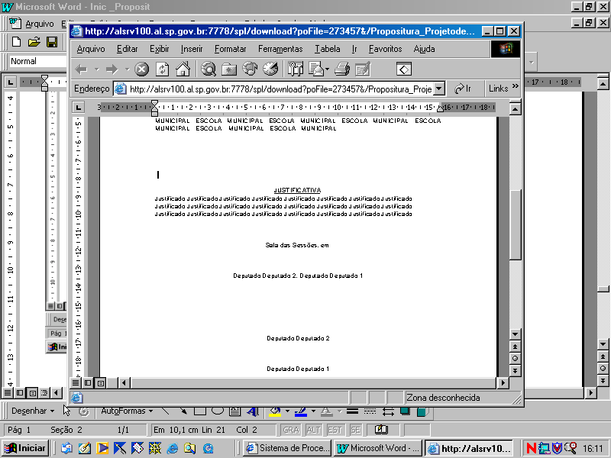

Caso 2

Para alterar apenas o arquivo salvo em sua máquina, clicar sobre o botão “Atualizar somente arquivo” e o seu documento aparecerá na tela. Fazer a alteração necessária e apenas fechar o documento no “X”.
Aparecerá a seguinte tela:

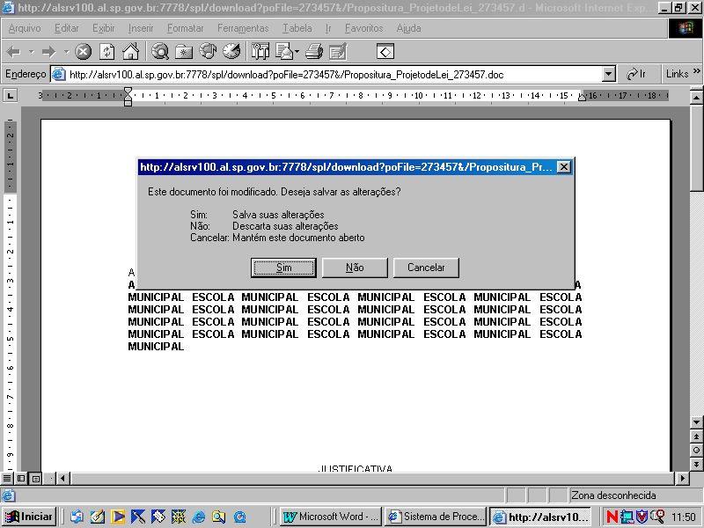

Clicar no botão “Sim” e depois no botão “Salvar”. O documento se fechará e voltaremos na tela do Upload.
Lembre-se de que até agora o seu documento está apenas em sua máquina.
É necessário fazer um novo Upload para atualizar seus arquivos no servidor e para que você possa acessar seus documentos a partir de qualquer computador.

Se você ao salvar seu documento local optar por Arquivo / Salvar Como, o documento não se fechará automaticamente, então quando for fechá-lo no “X”, voltaremos a tela acima.
Para que não tenhamos que salvá-lo duas vezes, basta seguir a orientação acima e apenas fechar o documento. Portanto, a tela abaixo apresentada não é a mais apropriada.

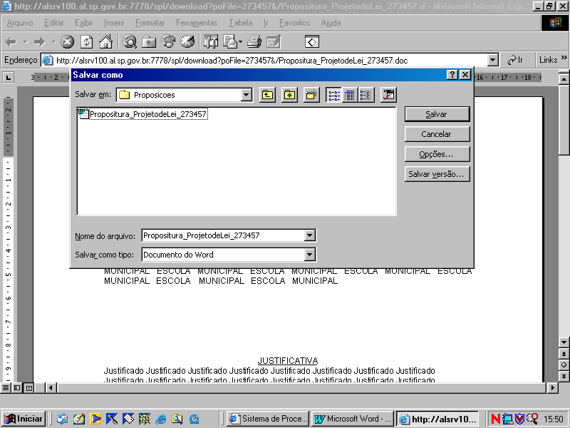
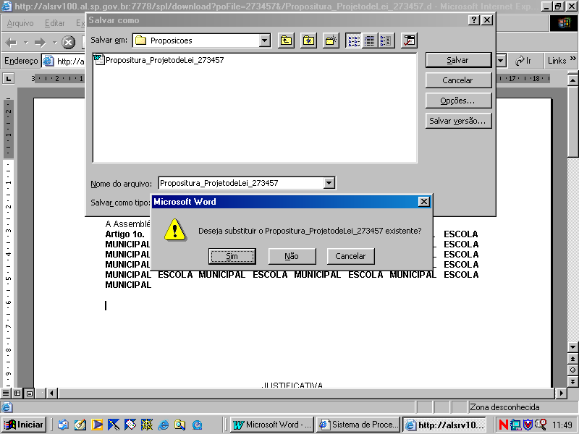

Podemos agora, continuar com o andamento da nossa Propositura.

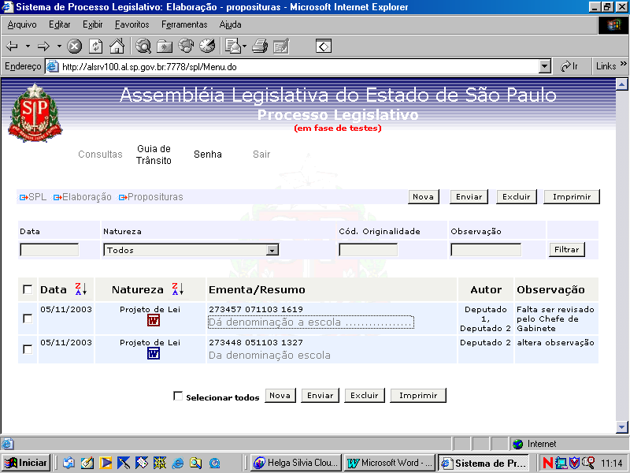
Quando observarmos o ícone do Word em vermelho, como no exemplo a seguir, devemos lembrar que o mesmo ainda não foi enviado ao servidor (Upload).
Se clicarmos no ícone do Word em azul, a versão atual do documento que está no servidor se abrirá, tanto para visualização ou alteração

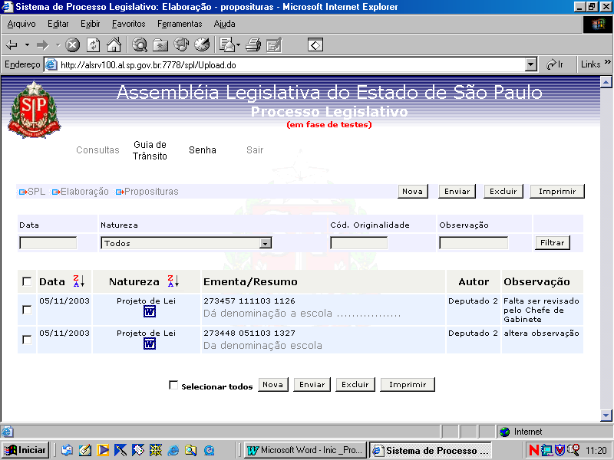

Na tela de Upload também podemos visualizar nosso documento (Propositura) através do mesmo ícone azul do Word. Se for apenas para visualizar e não ocorrer nenhuma alteração podemos usar o botão “Retornar” para voltar para a tela inicial que lista todas as Proposituras que estão sendo feitas.

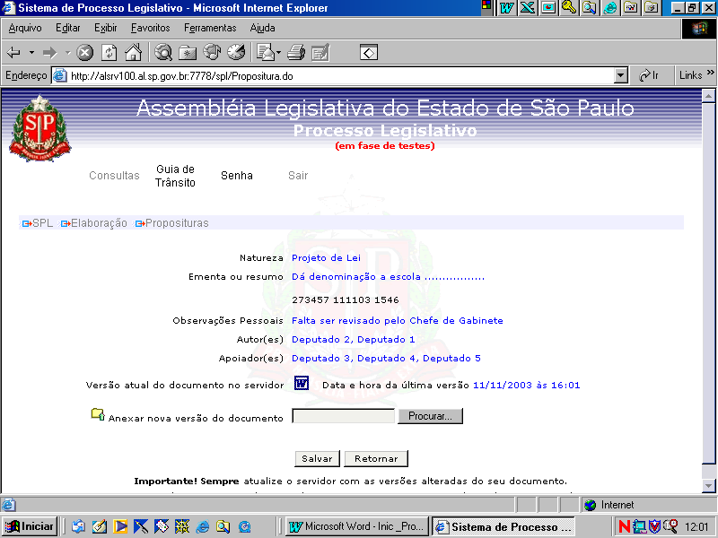

Excluindo uma Propositura

Na página inicial marcar a “caixinha” referente a Propositura que será excluída, localizada do lado esquerdo da tela.
Agora ao clicar no botão “EXCLUIR”.
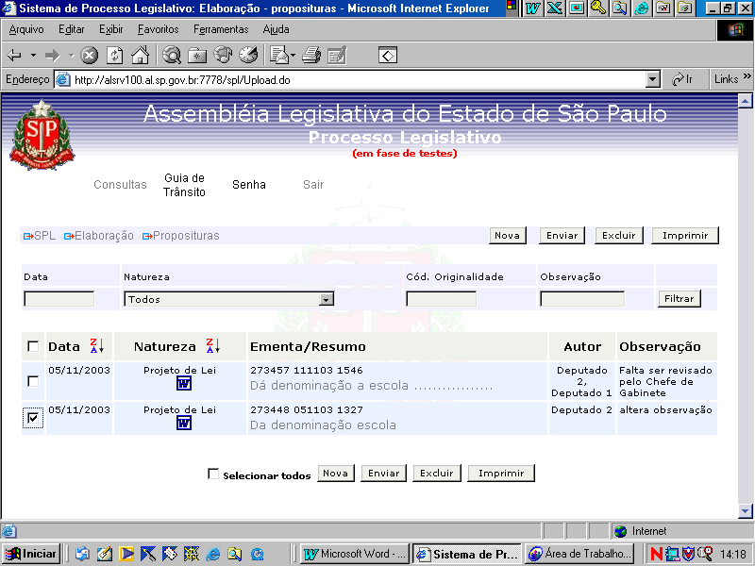

Uma nova caixa se abrirá, solicitando confirmação para exclusão do documento. Optar por “OK”.

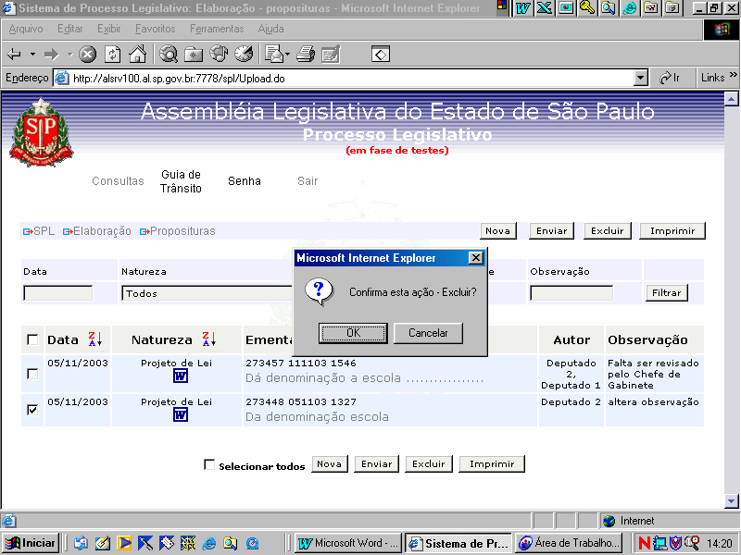
Pronto, sua Propositura foi excluída.

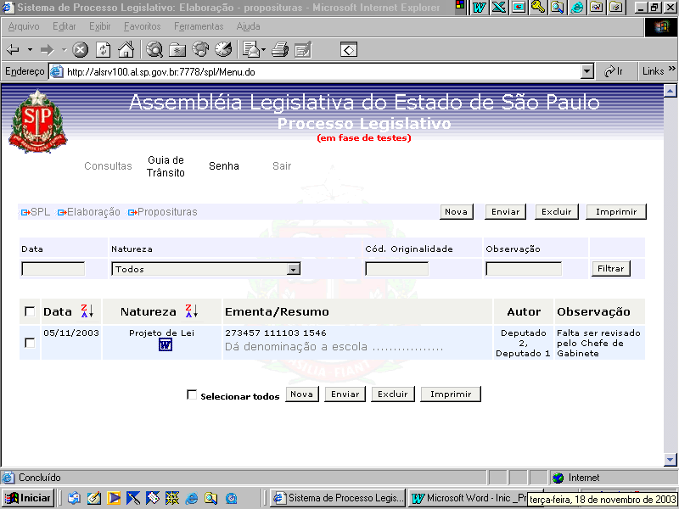
Observação: Uma propositura (documento) excluído, não poderá ser recuperado.

Imprimindo e Enviando uma Propositura

Vamos ao botão seguinte: " Imprimir ".

Marque a propositura a ser impressa na caixinha a esquerda (da mesma forma como foi ensinado com o botão Excluir). Clique no botão Imprimir.
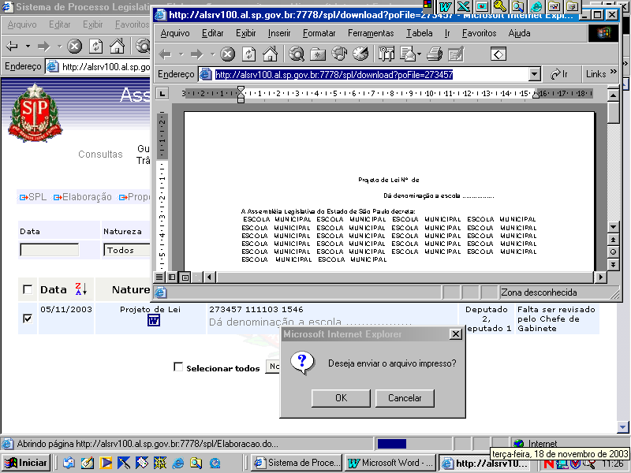

Você deverá imprimir seu documento através da tela que se abrirá com a propositura. Isto poderá ser feito ou através do botão de atalho imprimir ou do caminho Arquivo / Imprimir. Fechar o documento.
Deverá após a impressão, responder OK a pergunta Deseja enviar o arquivo impresso?
A sua propositura foi para o STAM para enquadramento.

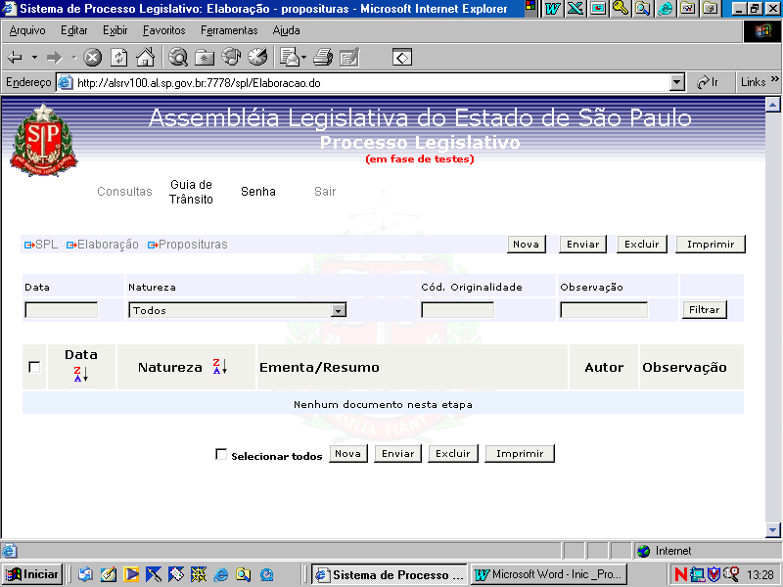

O botão Enviar também é usado para encaminhar sua propositura para o STAM, mas somente após impressão.

Filtrando uma Propositura de Interesse

O botão Filtrar é utilizado quando possuímos uma enorme lista de proposituras que ainda não foram enviadas e gostaríamos de fazer uma pesquisa, seja pelo campo Data, Natureza, Cód. Originalidade ou Observação.
Preencher o(s) campo(s) de interesse, clicar em Filtrar e as proposituras com as características constantes nos campos determinados anteriormente serão listadas.

Como Sair do Sistema

Clicar no botão Sair no lado esquerdo superior da tela do sistema.
A tela abaixo se abrirá, devendo o botão Return ser clicado.

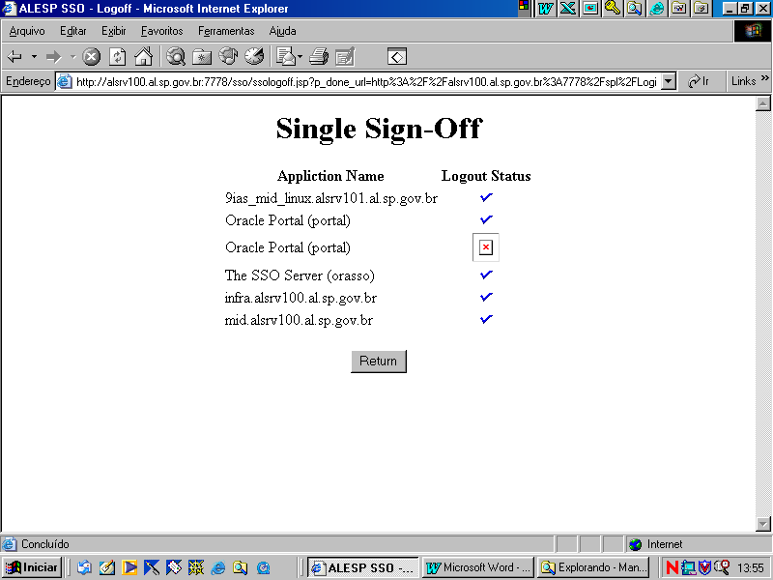

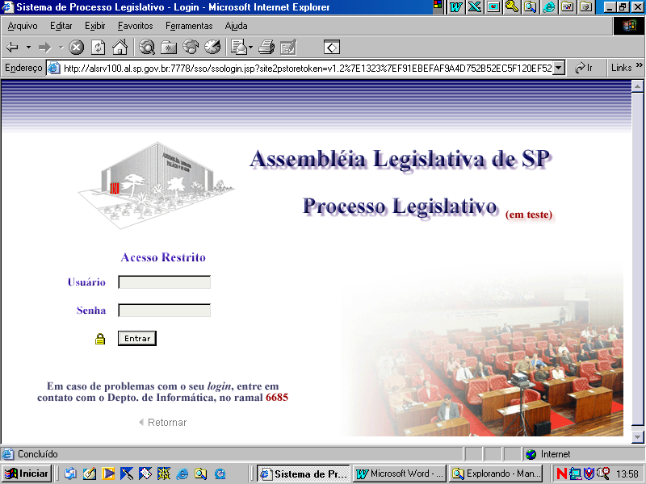

Fechar com o X.

